2015 год.

музыка моего народа
Трудовые песни

Урок музыки в 4 классе
Учитель: Пунтусова Вера Васильевна
БОУ СОШ №37
ст. Старомышастовская Динской район
Краснодарский край

Цель урока: познакомить учащихся с трудовыми песнями.
Задачи урока:
- Образовательная: продолжить накопление сведений о музыке народной, познакомить с жанром трудовой песни, с особенностями .
- Развивающая: развивать умения воспринимать музыку, музыкальный слух, чувство ритма,память.
- Учить петь выразительно, с душой.
- Сопровождать свое пение на музыкальных инструментах.
- Воспитательная: воспитывать интерес, любовь, уважение к музыкальной культуре русского народа, к русской песне, нравственные знания о доброте, взаимопомощи.
- Воспитание патриотических чувств и гордости за свой народ, за его неисчерпаемый талант
- Воспитывать ценителей большого искусства.
- Воспитывать любовь к труду.
- Развивать умение анализировать, сравнивать музыкальные произведения; обобщать изученный материал.
Коммуникативные:
- Уметь оценивать правильность выполнения действий по заданным критериям.
Музыкальный материал:
- «Эй. Ухнем» Р. Н. П.
- «Урожайная» И. О. Дунаевский.
- «Посмотрите, как у нас-то в мастерской» Р. Н. П. (исполнение по группам)

Оборудование: музыкальный центр, фортепиано, компьютер, диски, репродукции картин «Бурлаки на Волге» И. Репина, «Хлеб» Т.Яблонская, шумовые инструменты( ложки, трещетки), нотки из бумаги на каждом столе для выставления оценок.

ХОД УРОКА.
Организационный момент.
Вход под песню «Во кузнице»
Музыкальное приветствие.
Колокольчик нам поет, всех на музыку зовет.
Слышишь тонкий голосок, нам пора начать урок.
Учитель: Динь- дон

Учитель. Ребята, обратите внимание на экран, прочитайте слова В.Ф.Одоевского…
Дети. ...Нигде так явственно не выражается характер народа, как в его музыке.
Учитель. О чём они?
Дети. О музыке русского народа
Учитель. Припомните, чем мы с вами занимались на прошлых уроках.
Дети. Знакомились с жанрами народных песен и оркестром народных инструментов.
Сегодня мы познакомимся с другим жанром русских народных песен. Давайте мы послушаем, а вы потом ребята скажите, о каких песнях мы будем сегодня говорить.
Мы будем с вами музыку России изучать
Красивую, привольную, земля как наша мать.
Ах, русская, раздольная так песня хороша,
Ведь в ней живет прекрасная народная душа.
И этой песней русскою приветствую вас я.
1.Звучит отрывок песни «Эй, ухнем». В исполнении Ф. И. Шаляпина и просмотр репродукции картины И. Репина «Бурлаки на Волге».
- О чем рассказала эта песня?
- Когда исполняли такие песни?
- К какому жанру относится эта песня? (трудовая песня)
Вся жизнь человека связана с трудом. Тема эта нашла широкое отражение в русских народных песнях. Чем бы человек ни занимался: жал, сено косил, сплавлял лес или тянул за собою огромную баржу- ему всюду помогала песня.
Я для песни задушевной
Взял лесов зеленых шепот,
А у Волги в жар полдневный
Темных струн подслушал рокот
Взял у осени - ненастье,
У весны - благоуханье,
У народа взял я счастье
И безмерное страданье.
(Спиридон Дрожжин,1891г.)
Разучивание попевки «Раз, два – взяли!» (солист и хор).
-Как вы думаете .зачем русский народ слагал трудовые песни?
Трудовые песни объединяли единым ритмом работу, облегчали тяжелую работу, объединяли людей, с песней работалось дружней, организованней, веселей, делали ее размеренной, точной, дружной.
Замечательное рождение трудовой песни мы находим в романе А. Федина «Первые радости».
Артель должна была погрузить на пароход стопудовый становой якорь. Парабукин обошёл его, в то время как крючники молча стояли вокруг. Все они понимали, как взяться за трудное дело, но слово было за батей.
— Поддевай, — спокойно проговорил Тихон.
Пятеро приподняли с земли одну лапу якоря, подсунули под неё конец каната и, перейдя к другой лапе, сделали то же с ней. Потом завязали конец узлом на пятке якоря, и вся артель расставилась в линию, по обе стороны каната.
— Берись, — сказал Парабукин.
Они подняли канат.
— А вот нейдёт, а вот нейдёт! — запел Парабукин осипшим своим голосом, и низкие голоса повторили за ним те же слова ленивым, непевучим говорком, как будто обращаясь к якорю, который мертво лежал, вдавившись в землю. Тотчас низким голосам ответили высокие, звук их объединил артель, она дружно наклонилась, натянув канат и найдя дюжий упор одинаково обутым в лапти ногам.
— А вот пойдёт, а вот пойдёт! — пропели высокие голоса.
— А вот нейдёт, а вот нейдёт! — возразили низкие.
— А вот пошла, пошла, пошла! — вдруг звонко спели высокие, и якорь тяжело сдвинулся с места, неохотно вылезая из вдавины и по пути отжимая пяткой сокрытую в земле песчано-жёлтую влагу. Тогда все голоса уверенно и складно слились, и чудесной волной побежала над берегом двухголосая, радующая и утешающая душу волгаря песня, нехитрые слова которой препираются и подзадоривают, а напев единит и ведёт в ногу людей из года в год, из века в век. Якорь полз волоком, тупо приостанавливаясь на всякой неровности и снова нехотя-покорно трогаясь, будто даже его чугунное тело оживлялось всемогуществом песни.
Много песен сложили лесорубы, грузчики, бурлаки. Работа бурлаков была особенно тяжелой. С самой ранней весны, собираясь артелями ( пояснить слово), они тянули огромные баржи по берегам Волги.
Чтение отрывка М. Горького «Детство». « накалит солнышко затылок- то, а голова, как чугун, кипит, а ты согнувшись в три погибели,- косточки скрипят- идешь да идешь и пути не видно, глаза потом залило, а душа-то плачется, а слеза-то катится..»
Художник Илья Репин (1844-1930) запечатлел труд бурлаков в своей картине «Бурлаки на Волге». Произведение, привлекающее простотой, правдивостью, глубокой человечностью. Картина была задумана под впечатлением увиденного: артель бурлаков тянула баржу по реке. На фоне ясного летнего неба их одежда, бурые от загара лица. Тяжелый труд бурлаков был символом порабощения человека. Символом его страданий, беспросветой жизни. Но художник нам показывает, как труд людей сплачивает и что вместе делать какое-то непосильное дело, легче… 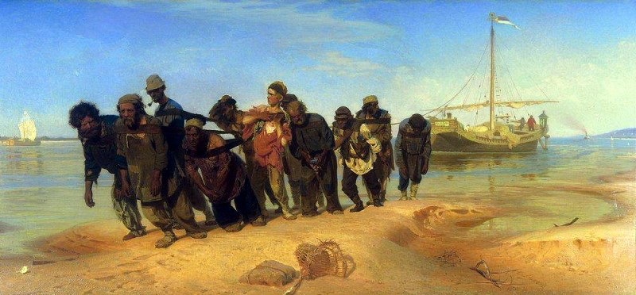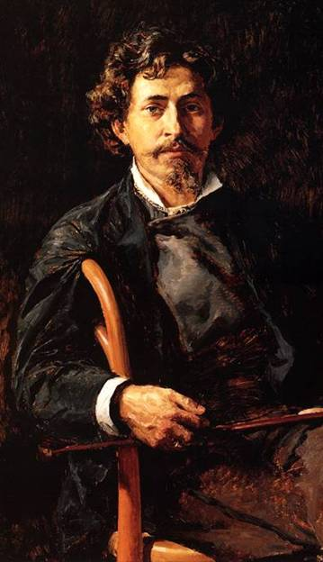
О них писал Н. Некрасов:
Выдь на Волгу. чей стон раздается
Над великою русской рекой?
Этот стон у нас песней зовется-
То бурлаки идут бечевой.
Изображеннные на полотне 11 фигур – это 11 личностей богатырской силы, доброты, суровости.
Ребята, как вы думаете, могла ли песня помочь бурлакам в их нелегком труде?
Бурлаки пели, когда тащили против течения нагруженное судно.
Давайте и мы послушаем песню «Эй, ухнем» в исполнении великого русского певца Ф. Шаляпина, который сам родился на Волге, хорошо знал жизнь простого народа (показ портрета). 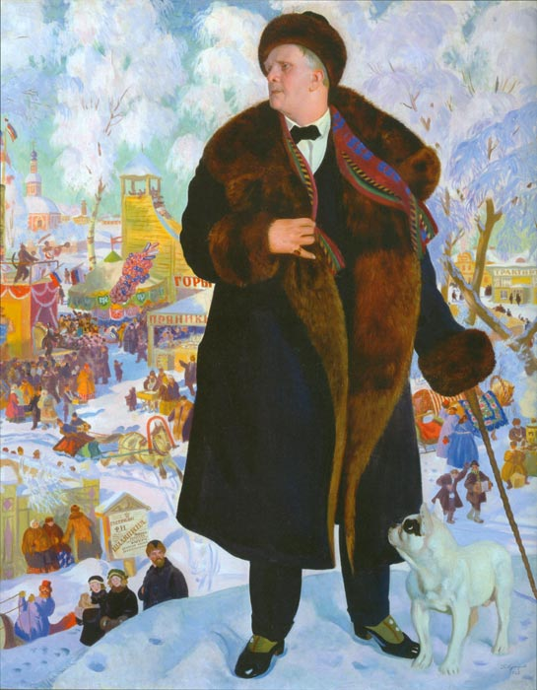

Какое впечатление оказала на вас песня?
Какое настроение у песни?
Какие слова повторялись?
Почему? ( подчеркивается то место, которое служило сигналом одновременного движения)
Песня объединяла усилия людей, помогала им, подчиняя их движения единому ритму. Песня как бы проговаривается в лад под ногу.
Подчеркнуть, что картина – не иллюстрация к песне, а самостоятельное произведение искусства.
Ребята, вспомните, какую из выученных песен мы можем назвать трудовой и почему? («Посмотрите, как у нас-то в мастерской).
Дети должны обязательно сказать, что это не просто трудовая песня , но и плясовая.
2. Исполнение песни.
Вы должны в своем исполнении показать широту, удаль русской души. Создать музыкальный образ.
На столе лежат разные музыкальные инструменты: русские народные и гитара, барабан, скрипка, аккордеон, флейта.
Ребята, а какие инструменты мы возьмем для исполнения песни? ( выбирают бубен, ложки. трещетки)
РРррр
«Посмотрите как у нас-то в мастерской».
1. Посмотрите как у нас-то в мастерской,
Там работнички трудятся день-деньской.
А пилами-то пилят, пилят, пилят,
Во все стороны опилочки летят.
Ай, люли, ай люли люли люли-2.
2.Как начнут они топориком рубить,
Молоточком по гвоздочкам колотить.
Время плотничкам работушку кончать,
Как начнут они в присядочку плясать
Ай, люли, ай люли люли люли-2. +
Исполнение песни с использованием русских народных инструментов (ложки, трещетки, бубен) и имитируя работу на пилах, забивание молотком гвоздей и в конце плясовые движения.
Класс делится на 3 группы: исполнители- музыканты и работники, которые будут петь и «работать».

3.Физкультминутка.
Поработали, ребятки!
А теперь – все на зарядку!
Влево, вправо повернитесь,
Наклонитесь, поднимитесь.
Руки вверх и руки вбок,
И на месте прыг да скок!
А теперь бежим вприпрыжку,
Молодцы вы, ребятишки!
Замедляем, дети, шаг
И на месте стой! Вот так!
А теперь мы сядем дружно,
Нам ещё работать нужно!
- Слушание песни «Урожайная». И. О. Дунаевский и просмотр репродукции картины «Хлеб» Т. Яблонской.
Предложить посмотреть картину «Хлеб» и провести беседу о ней, и сравнить с картиной Репина.
Когда происходят события? Какое настроение у колхозниц? Труд тоже тяжелый, но настроение какое…
Рассказ учителя. Картина «Хлеб» была написана после войны. 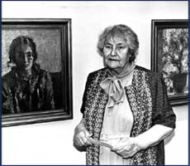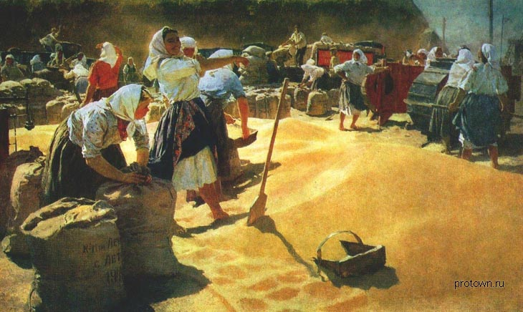
На переднем плане картины мы видим женщин, которые как в жидком, расплавленном золоте стоят в рассыпанных на земле зернах пшеницы. Они сверкают в лучах ласкового солнца, дарящего людям свое живительное тепло. Женщины радостно смеются. Им весело от того, что прекрасная погода, что такой богатый урожай народился. Они рады тому, что трудятся не покладая рук. Народу очень много, и все они заняты одним общим делом – убирают урожай. Люди переговариваются между собой. Кажется, что вот-вот раздастся задорный смех.
Труд для них – не тяжелая, изнуряющая обязанность, а потребность души, доставляющая наслаждение. Потому и радостны лица работающих.
Своим творением Т.Н. Яблонская прославляет хлеб. Картина звучит гимном крестьянскому труду, который кормит всех людей.
«Хлеб- всему голова», «Хлеб- главное богатство»- говорит народ. Хлеб дороже золота. В каждом зернышке труд людей, и каждое зернышко на радость людям (см. картину) .
(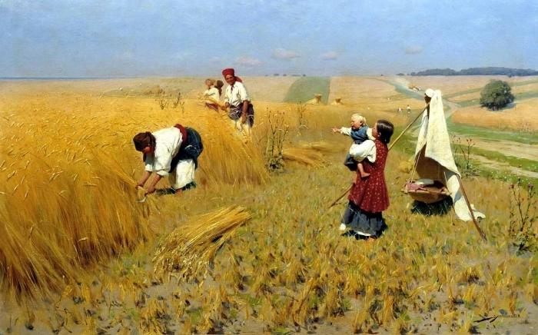

Художник надела своих женщин в нарядно, празднично. Светлые кофты сияют на солнце. На них юбки с цветными узорами - по будням такие лежат в сундуках. Но Яблонская писала праздник…
Ребята,скажите какую бы вы написали музыку, чтобы передать настроение, выраженное в картине? (лад, характер, состав исполнителей, темп, динамика).
Слушание и просмотр видео из кинофильма «Кубанские казаки».
Сравнение с песней «Эй, ухнем».
Сравнение:
Темп - медленный и быстрый;
Лад – минор и мажор;
Тембр – низкий мужской голос – бас и яркое звучание смешанного хора;
Темп - маршевость с преобладанием нисходящих интонаций и танцевальность с преобладанием восходящих интонаций.
А, М. Горький говорил, что русская песня – это русская история.
И действительно, на одном уроке мы как будто побывали в России разных времен. Перед нами ожили картины из жизни русского народа.
Итог урока, выставление оценок.
Давайте вспомним:
- С какими жанрами народных песен вы познакомились на уроке?
- Значит, тема сегодняшнего урока какая была? Давайте еще раз повторим.
- С какими картинами мы сравнивали трудовые песни.
Давайте все вместе поставим каждому оценку за работу на уроке.( дети подсчитывают у кого сколько ноток).
Домашнее задание. А к следующему уроку вы найдете, выучите песни, пословицы о труде, нарисуете картины или найдете иллюстрации.
- В русских народных песнях - мудрость русского народа, его жизненный опыт, его душа, чувства, мысли, надежды, чаяния. Послушайте, какие слова нашёл для русской народной песни Н.Гоголь: «Покажите мне народ, у которого было бы больше песен! Под песни рубятся из сосновых брёвен избы на всей Руси, под песни мечутся из рук в руки кирпичи, и как грибы вырастают города, под песни баб пеленается, женится и хоронится русский человек».
Всем спасибо за урок, до свидания.
Выход под музыку «Во кузнице» (видео).

